Дата:18.05 технология (девочки) 5 класс
Предмет: технология (обслуживающий труд) (девочки)
тема: Подготовка семян к посеву и посадке.
Просто купить семена и посеять их недостаточно. Мы рискуем получить мало всходов, да и к тому же они могут быть хиленькими, что в дальнейшем не даст нам богатого и здорового урожая.

1. Калибровка
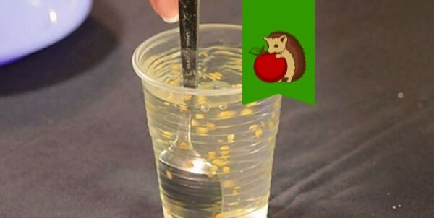
Фото: http://yxdaha.ru/wp-content/uploads/2017/02/baklazhan-semena-2-696x350-e1486800452368.jpg
На данном этапе нам нужно отобрать полновесные семена. Мелкие и пустотелые, без должного запаса питательных веществ не дадут крепкую и жизнеспособную рассаду. Кроме того, нам важно отобрать семена примерно одинаковые по размеру, чтобы они взошли в одно время и посадили их мы все разом.
Калибровку произвести просто: растворяем в литре воды столовую ложку с горкой соли. И бросаем туда наши семена, размешиваем, ждем минут 10. Всплывшие семена выбрасываем, либо сеем их отдельно. Те, что осели на дно, используем для посадки. Это самый жизнеспособный материал. После калибровки семена обязательно промываем чистой водой.

2. Обеззараживание
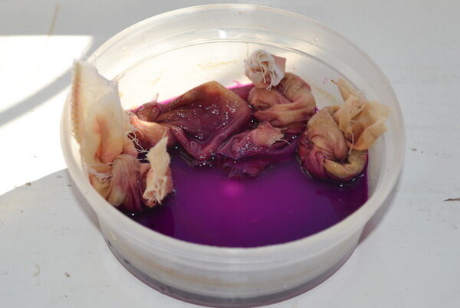
Фото: https://teplica-exp.ru/wp-content/uploads/2016/12/Obrabotka-semyan-pered-posevom-margancovkoy.jpg
Чтобы усилить иммунитет будущих растений, уничтожить всех микробов и бактерий с посевного материала, семена обязательно обеззараживаем.
Чаще всего для этого садоводы используют народные средства. Например, замачивают семена в слабом растворе марганцовки, в растворе йода, перекиси водорода. Я очень люблю применять для этого сок алоэ, замачиваю обычно в нем семена на сутки. И семена обработаем, и простимулируем скорейшее прорастание. То есть одновременно выполним и следующую важную процедуру.

3. Проращивание
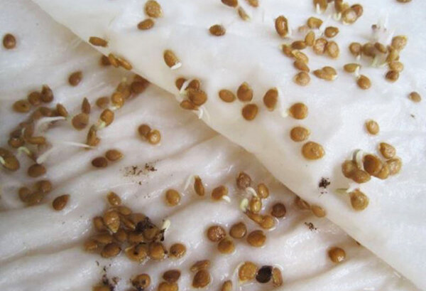
Фото: http://www.dom-v-sadu.ru/wp-content/uploads/2017/03/Zamachivanie-pomidor.jpg
Таким образом мы проверим семена на всхожесть, а также ускорим их прорастание. Для проращивания можно использовать покупные средства, например "Эпин" или "Циркон", они как раз таки стимулируют прорастание семян. Я же, повторюсь, люблю использовать сок алоэ.
Можно проращивать семена даже в обычной воде, сложив их просто на влажную тряпочку. Главное, чтобы семена постоянно находились на влажном материале.
Некоторые посевной материал вообще не замачивают. Сеют сухие, просто увеличивают количество семян, с учетом тог, что часть может не взойти. Я все же привыкла посевной материал замачивать.
Таким образом мы сможем отобрать самые качественные семена, которые в дальнейшем дадут крепкую, здоровую и жизнеспособную рассаду. А это первый шаг на пути к большому урожаю!

Задания: Ознакомиться м предложенной информацией.

